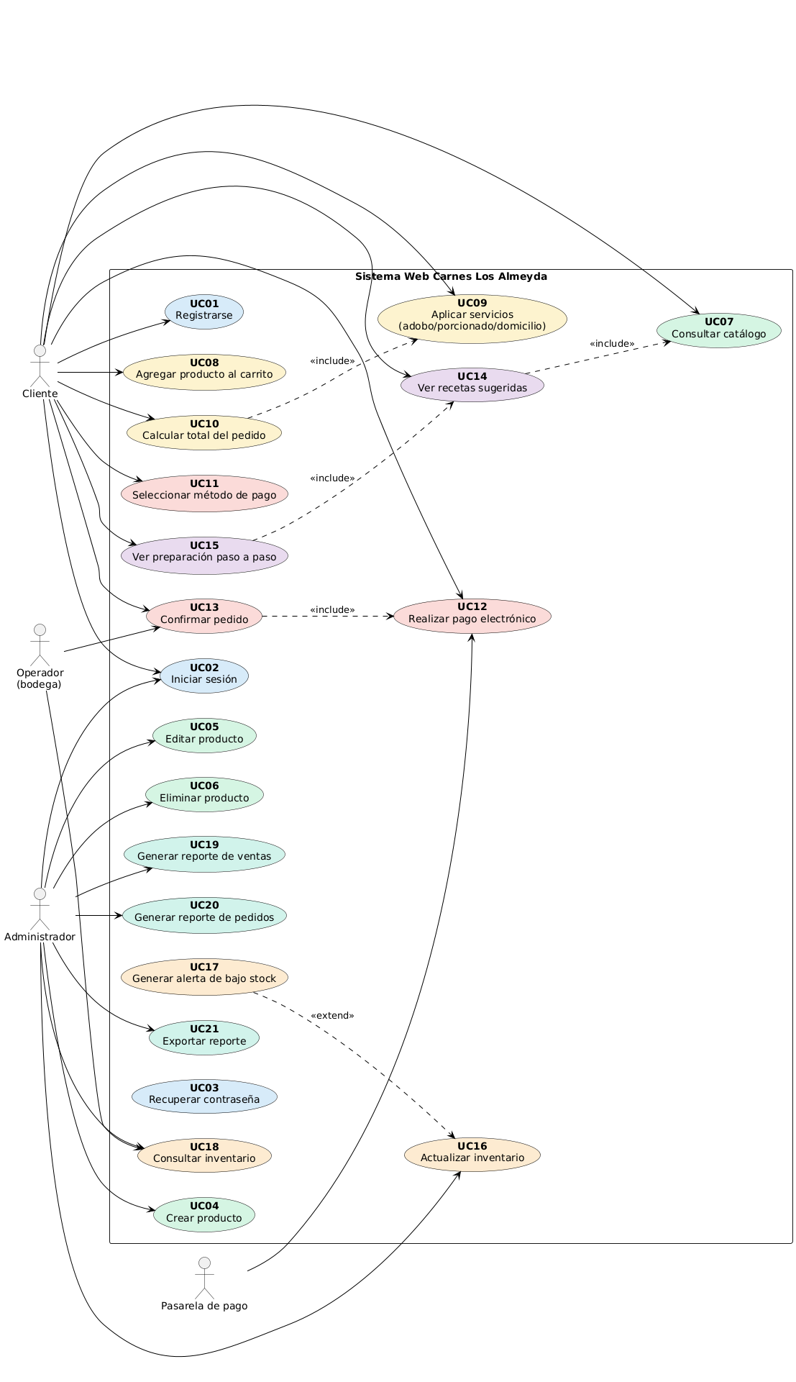
Diagrama Casos de Uso Proyecto Carnes Los Almeyda

A continuacion presentamos Diagrama de casos de uso separado por actor / rol
Diagrama de casos de uso separado por Cliente (Compras +Pagos + recetas)
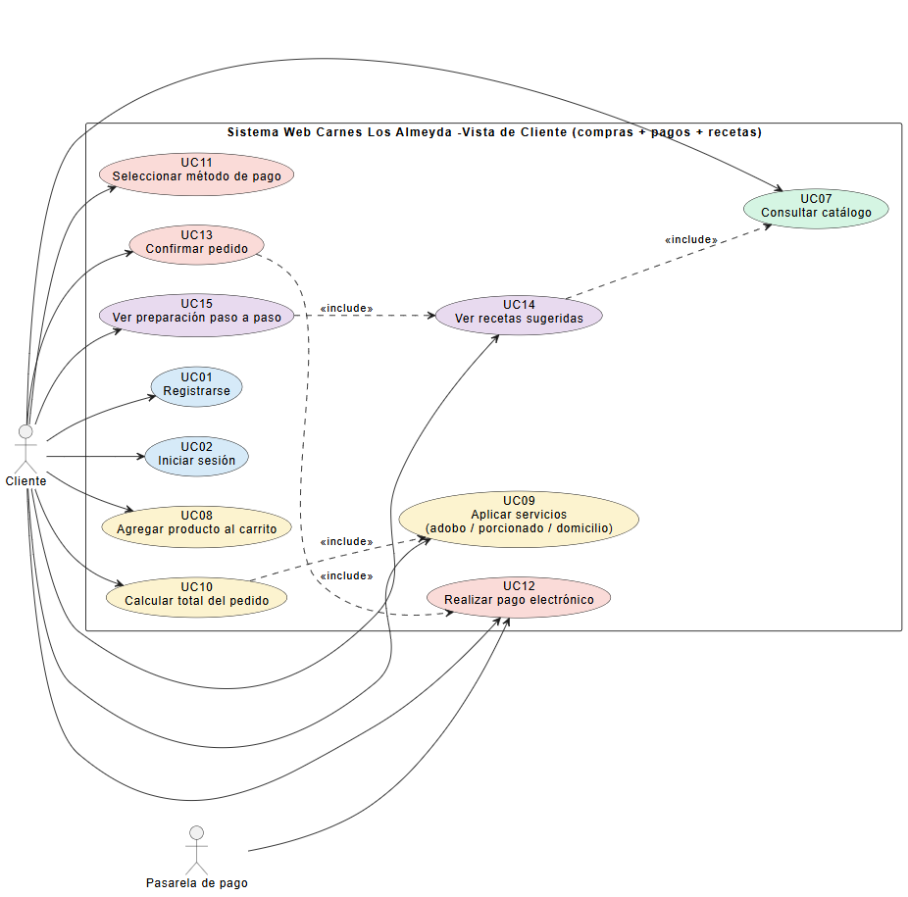

Diagrama de casos de uso separado vista Administrador
(Productos, Inventario, Reportes)

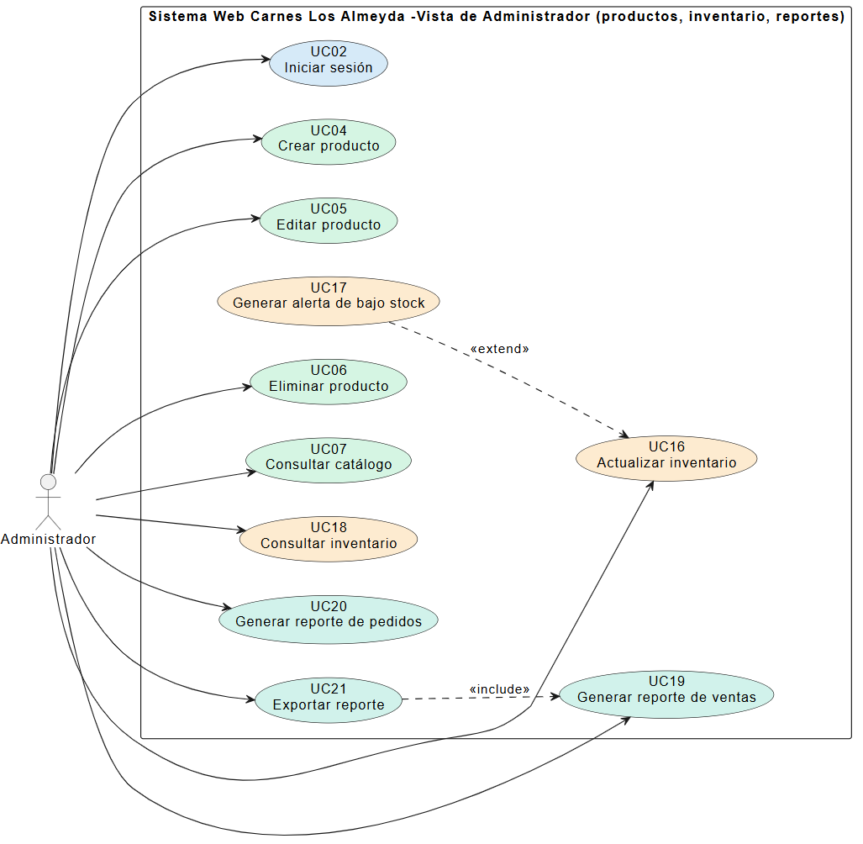

Diagrama de casos de uso separado vista de Operación
(Soporte (Operador + Integración Pago)

